
适用人员：教师

教师报名手册
目录
一、 登录： 3
二、 报名 4
三、 后续学习 6
（一） 个人学习中心 6

登录：
通过易加门户进行登录；
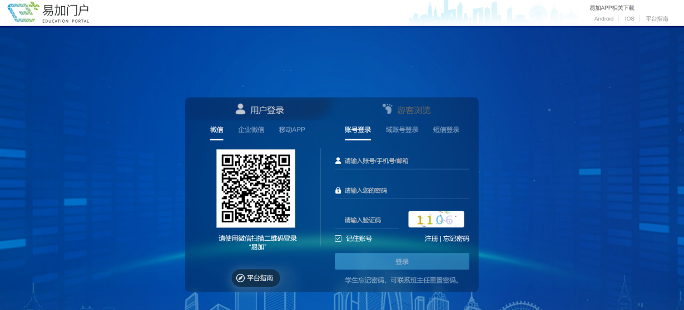
登录后，进行易加师培应用添加；
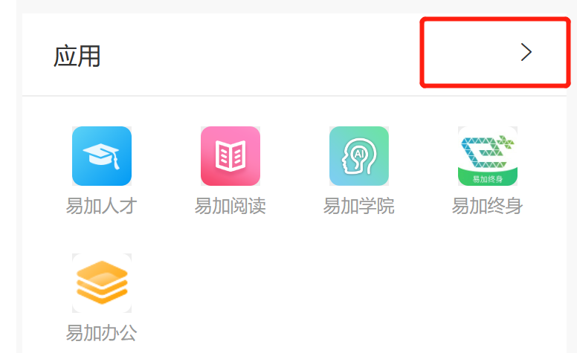
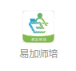
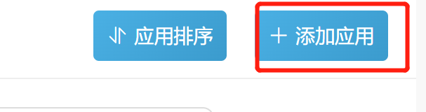
添加完成后，点击【易加师培】进入易加师培页面；
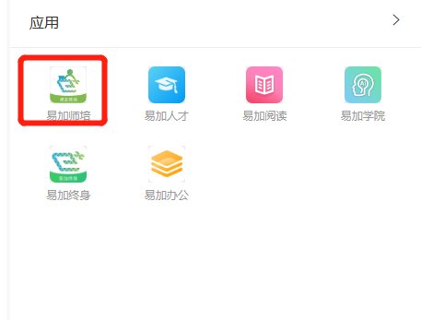

报名
下滑找到对应学习项目，进入报名页面；
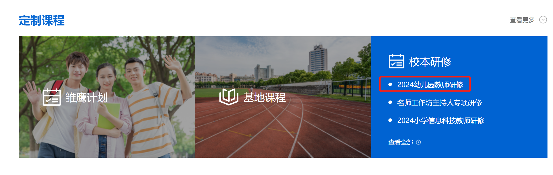

进入报名页面后，点击报名（身份证号不用填写，名字无误点击确定即可），报名完成后，点击下方【点击进行学习】开始项目研修；
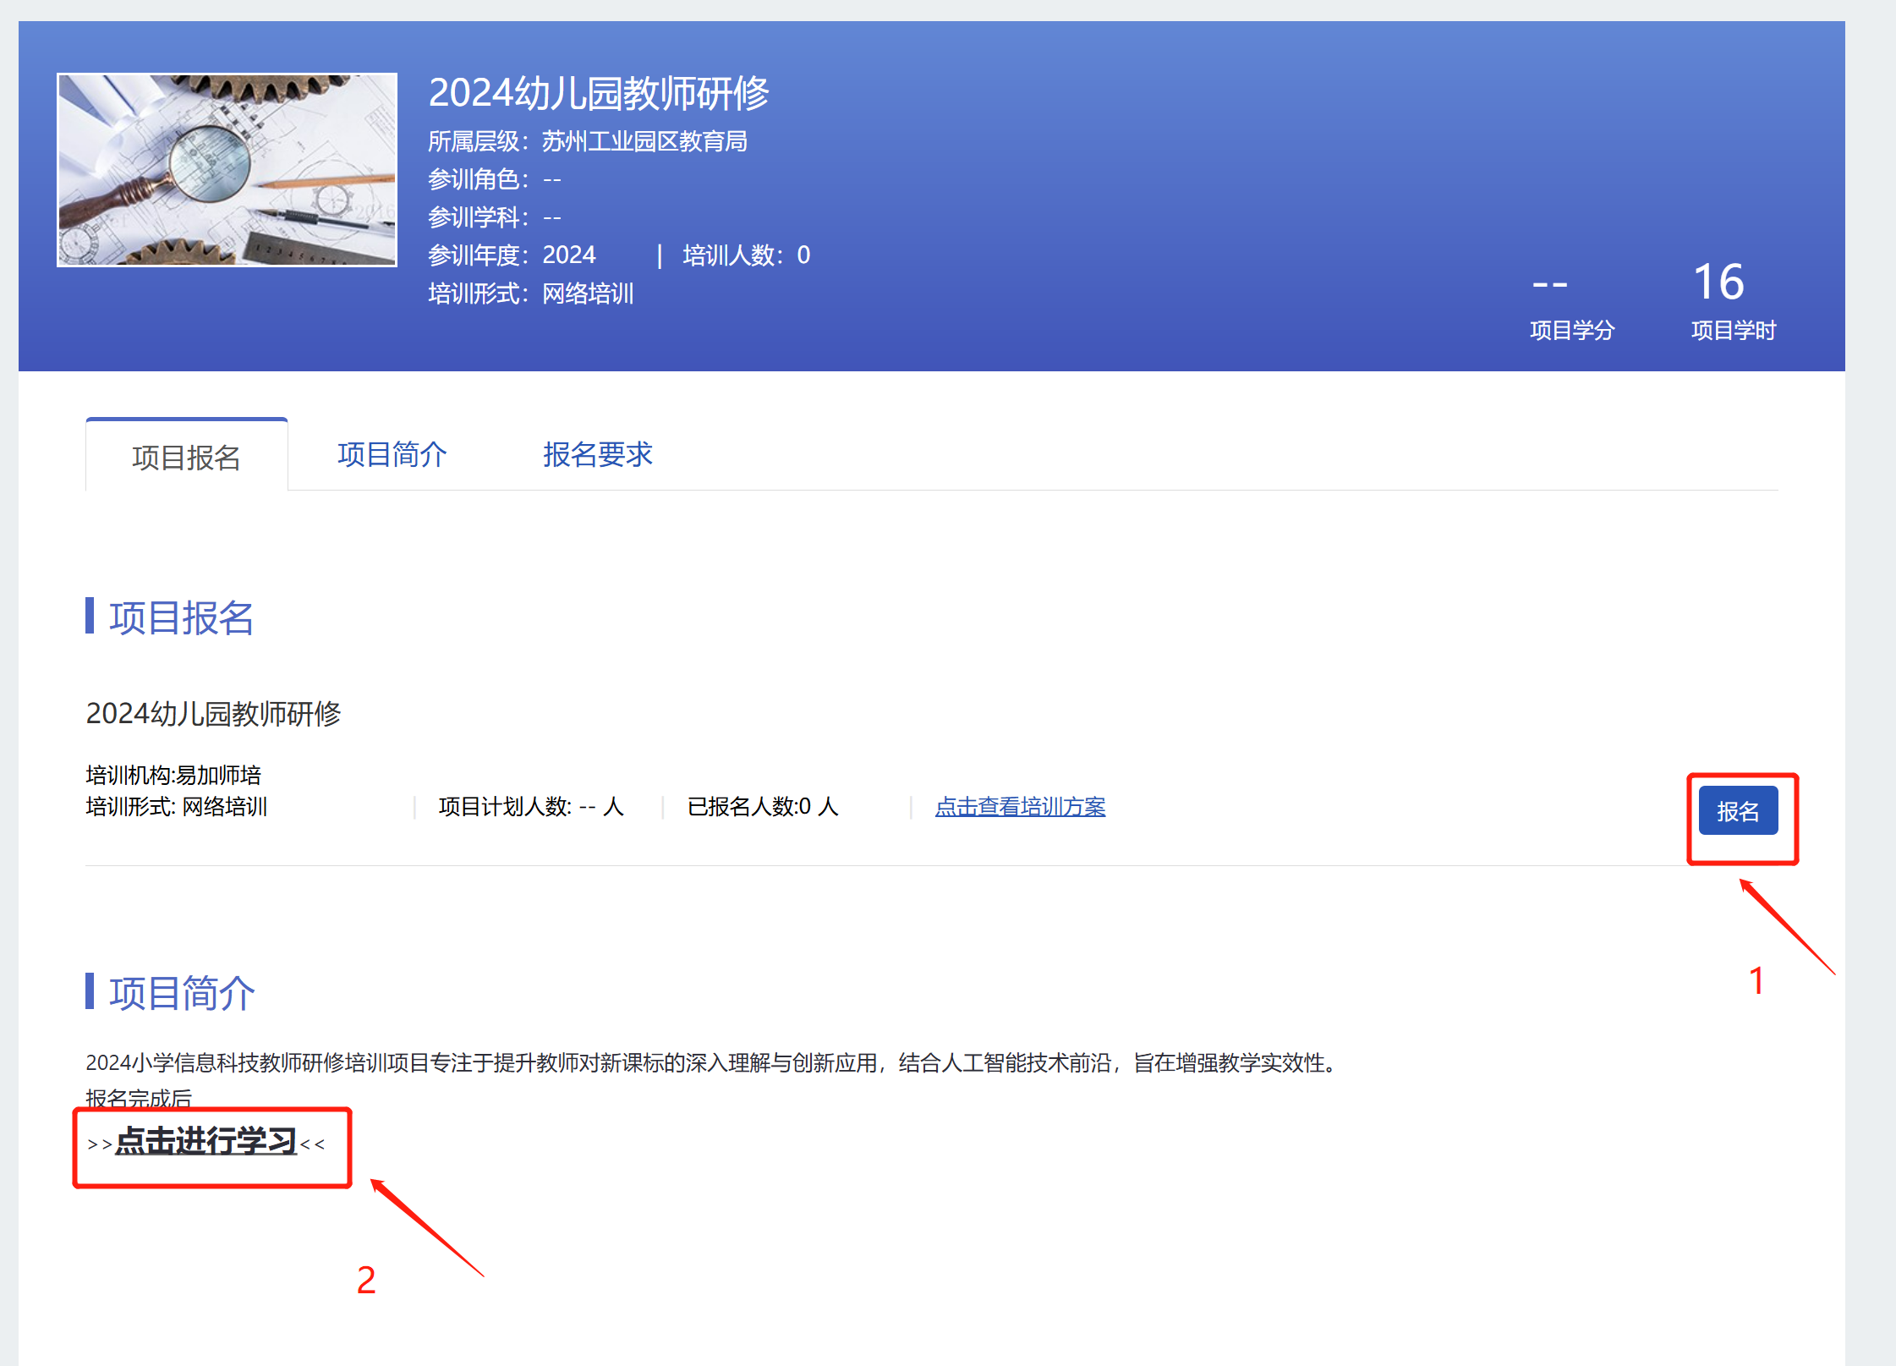

后续学习

个人学习中心

项目学习
右上角【学习中心】可进入个人学习中心，报名完成后后续进行学习可点击此处；
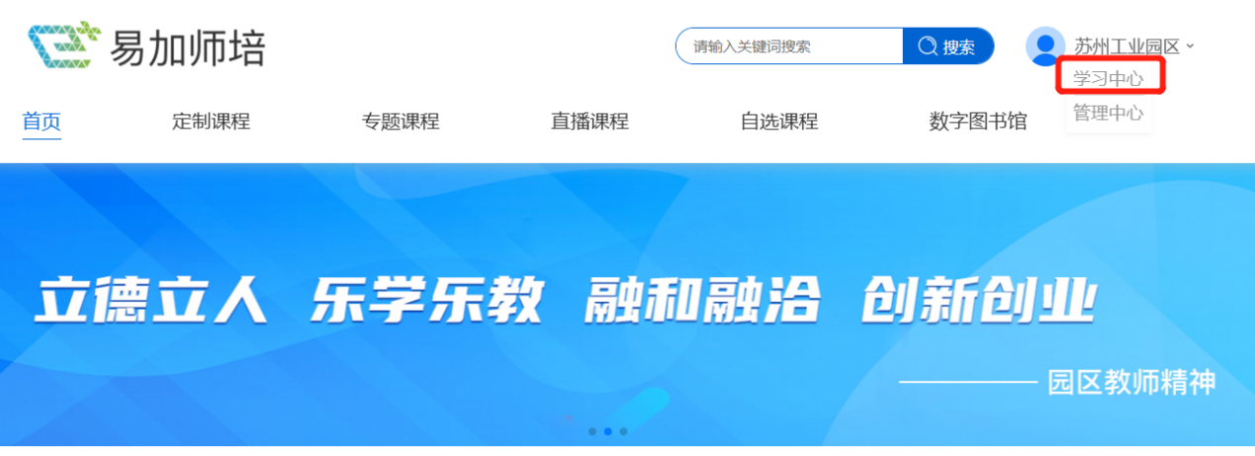
【项目学习】-找到对应报名的项目点击【立即学习】；
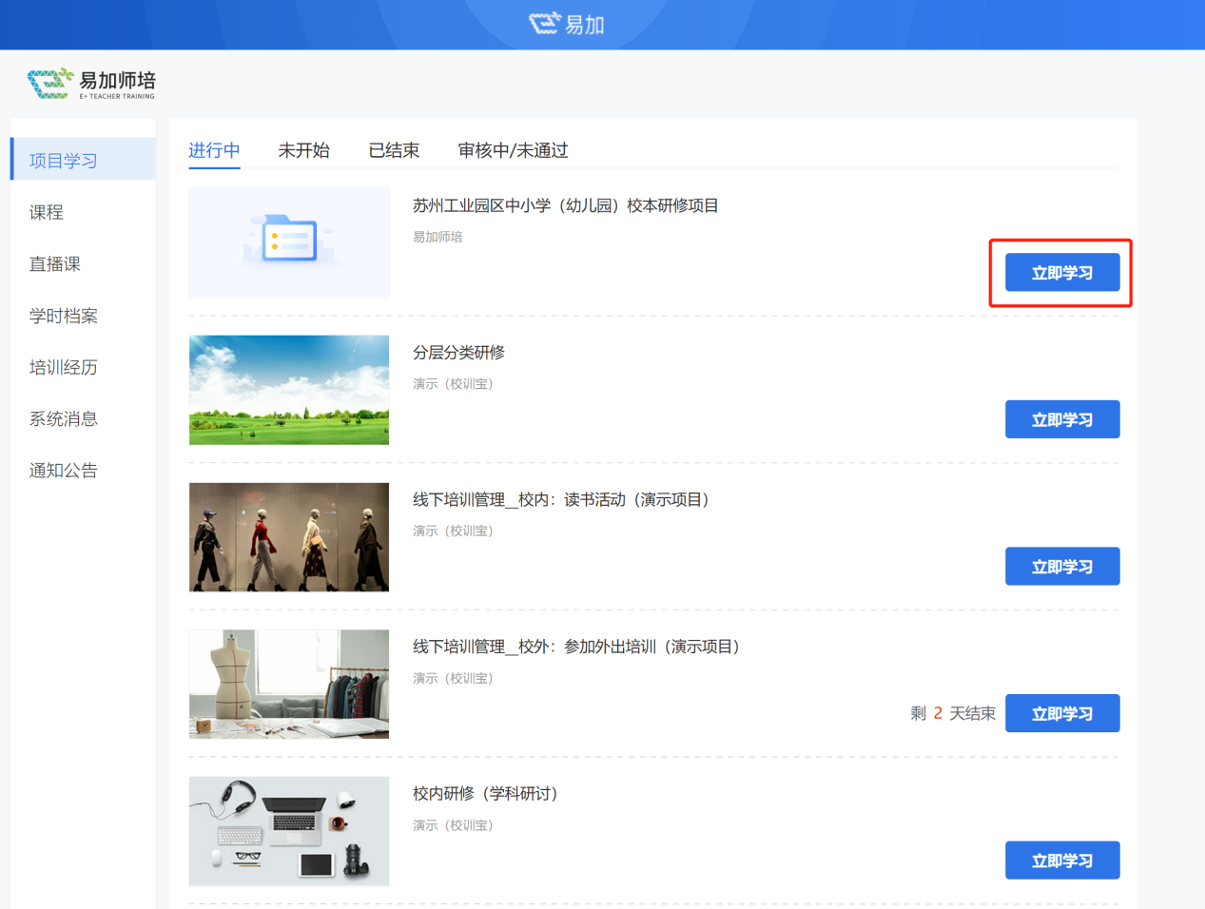

课程学习
点击右侧【操作栏】蓝色的【学习】按钮进入学习。
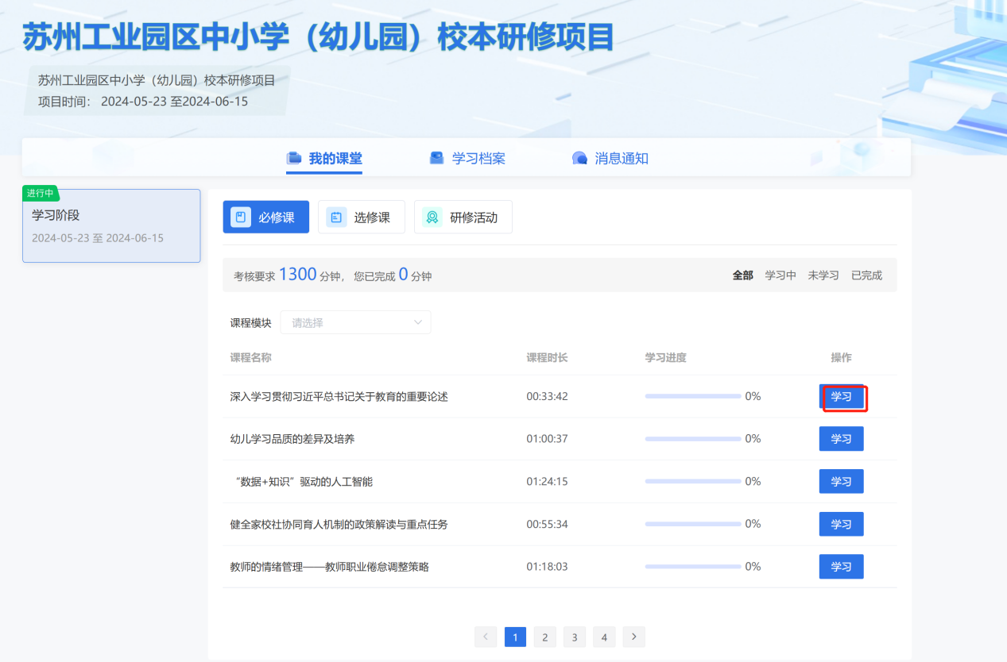

培训档案管理
【学时档案】-【年度查询】-【查询】；
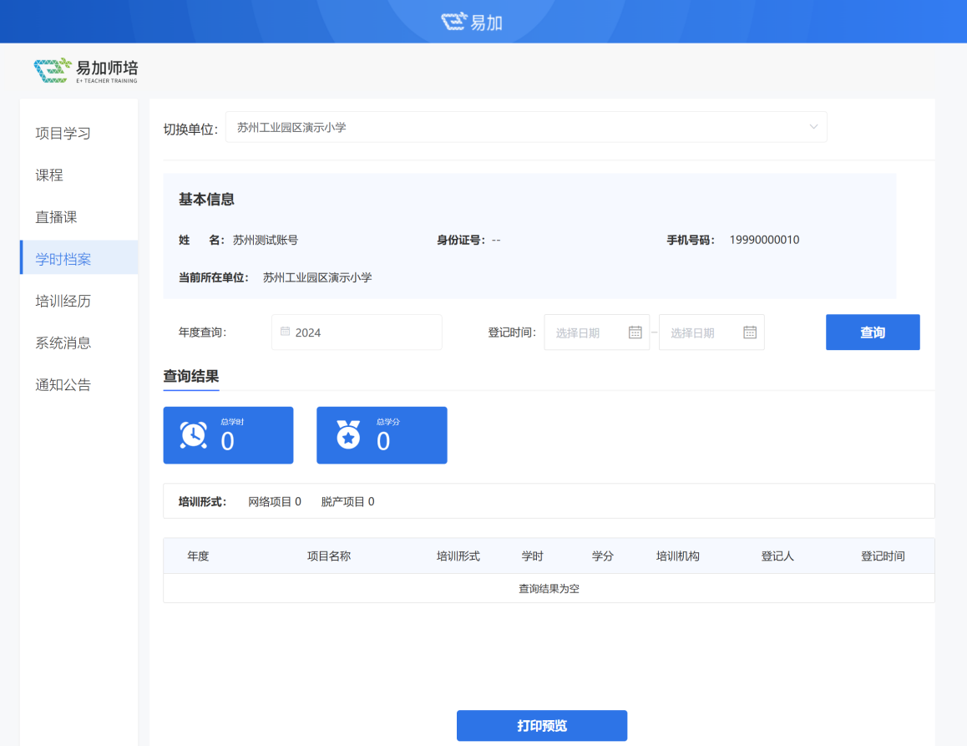

信息档案管理
【申报培训经历】—【培训经历】

